松江市在宅医療・介護連携支援センター公開講座
在宅サービス事業者向け感染症対策研修会
職場やご自宅で YouTube動画の視聴をされる場合

①申込受付：令和2年 11月2日（月）～11月24日（火）まで

②動画視聴について
Q１．個人のスマートフォンで受講することはできますか？
A 可能です。パソコンやスマートフォン、タブレット端末があり、インターネットに接続できる環境ができればどこでも受講可能です。ただし、スマートフォン、タブレット端末を使用される場合には大量のデータ配信を行うため、Wi－Fi環境下での視聴をおすすめします
Q2.職場でパソコンからプロジェクターで投影して受講してもいいですか？
A 可能です。三密にならないようにご配慮ください。

③申し込み：メールでお申し込みをお願いいたします。
申込先 《MAIL》 renkei@shakyou-matsue.jp
※400事業所近くにご案内させていただいており、メールアドレスの入力間違いなどを避けるため、研修申込みはメールのみとします。ご協力をお願いいたします。

④申し込み内容：事業所名、電話、FAX、メールアドレス（必ず）、 担当者氏名をご記入ください。

下の票に、ご入力いただき、メールに貼り付けて送っていただいても結構です

YouTubeによる研修申込み
事業所名
担当者氏名
電話番号 |  | FAX番号
メールアドレス
(必須)

⑤お申込みいただき次第、担当者様宛てに「YouTubeの限定公開URL」と「研修資料PDF」「アンケート」を送付いたします。
１週間たってもメールがこない場合には、お手数ですが、電話でお知らせください。

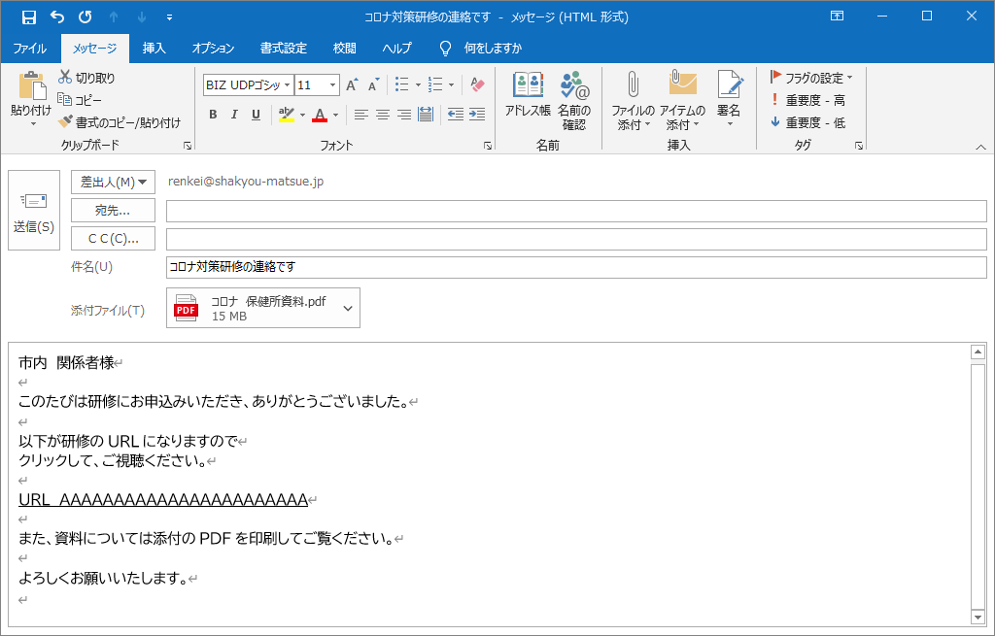
配信・受講期間ここをクリックすると、そのまま動画にアクセスできます

PDF資料とアンケートを添付しますので、印刷してください。
PDF資料を添付しますので、印刷してください。

⑥ＵＲＬや資料を、事業所以外の第三者への提供や、ＳＮＳ等にアップすることは絶対におやめください。

⑦配信・受講期間】： 11月2 日（月）～11月30日（金）の間、送付されたURLにアクセスし、動画（1時間程度）を視聴してください。

⑧アンケート（事業所の担当者様のみ）
今後の研修開催の参考にさせていただきますので、アンケートにご協力をお願いいたします。
質問事項も記入できるようになっています。お手数ですが、ＦＡＸにてご返信ください。

